# 需求分析

需求：

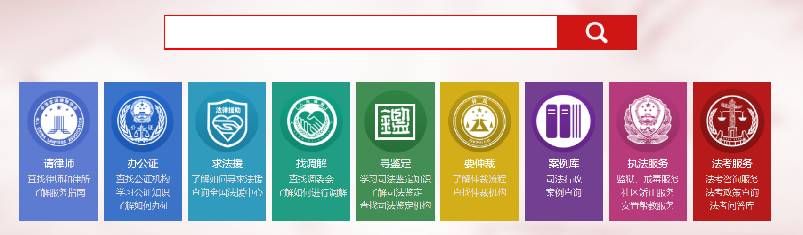

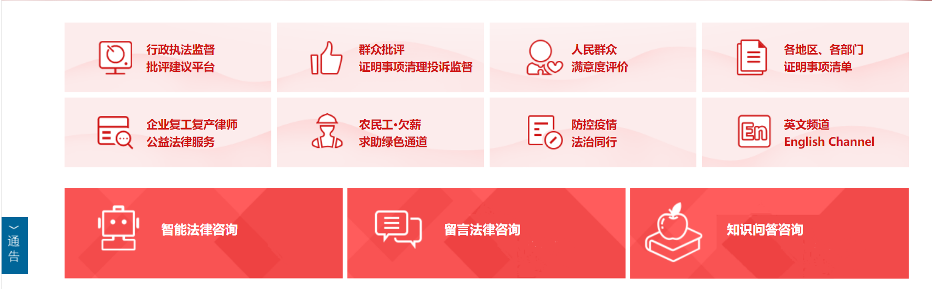

<http://www.12348.gov.cn>

<https://www.cnblogs.com/xzbluemap/p/3716620.html>